UNIVERSIDAD MARIANO GÁLVEZ DE GUATEMALA
FACULTAD DE INGENIERÍA EN SISTEMAS
Programación II


Semana 08 – Control de Compras

ESTUDIANTE CARNET
Dylan Sneyder Garcia Sosa 9941-25-21652

Fecha:
7 de septiembre de 2026

Análisis.

- ¿Qué colección utilizaría para almacenar todos los productos comprados y conservar su orden de ingreso?
R// Utilizaría ArrayList<Producto>, ya que esta colecció permite guardar todos los productos en el orden en que fueron registrados, es decir que los guarda según se van ingresando los datos en la consola. Además, que nos permite recorrerlos fácilmente para calcular los subtotales y el total de las compras.
- ¿Qué colección utilizaría para almacenar las categorías sin repetirlas?
R// Utilizaría HashSet<String>, porque permite que se repitan los elementos. De esta forma, si varios productos pertenecen a la misma categoría, no se duplicarán y solo aparecerán una vez en el resumen final.
- ¿Qué estructura utilizaría para relacionar cada categoría con el total gastado en ella?
R// Utilizaría HashMap<String, Double>, porque permite relacionar una categoría con su total gastado. La categoría sería la clave y el dinero acumulado sería el valor, haciendo más fácil consultar y mostrar al final cuánto se gastó en total en cada categoría.
- Una familia necesita buscar rápidamente cuánto ha gastado en una categoría específica, por ejemplo "Alimentos". ¿Cuál de las colecciones estudiadas sería más apropiada y por qué?
R// La mejor opción sería HashMap<String, Double>, porque permite buscar una categoría directamente usando su nombre como clave y así obtener el total gastado en ella rápidamente.
- ¿Por qué no sería conveniente utilizar una sola colección para resolver todas las necesidades anteriores?
R// Porque cada colección tiene una función diferente y única para cada paso solicitado en esta tarea. El ArrayList sirve para guardar todos los productos en orden, el HashSet para tener las categorías sin repetir y el HashMap para relacionar cada categoría con su total gastado. Usar una sola colección haría más complicado realizar estas operaciones y complicaría el funcionamiento del programa.

Enlace al repositorio de GitHub

programacion-II-2026/semana-08-control-compras/semana-08-control-compras at main · DYLANG187/programacion-II-2026 · GitHub

Evidencias.
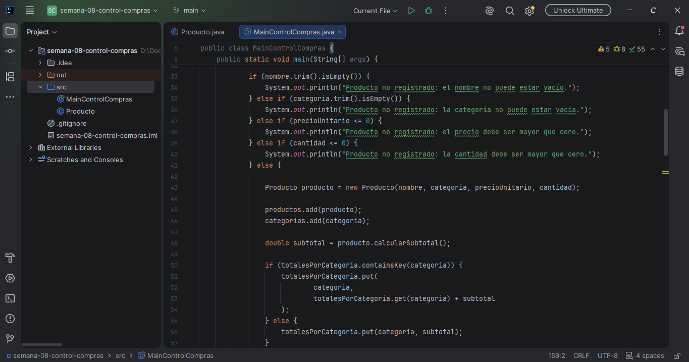
Evidencias del código
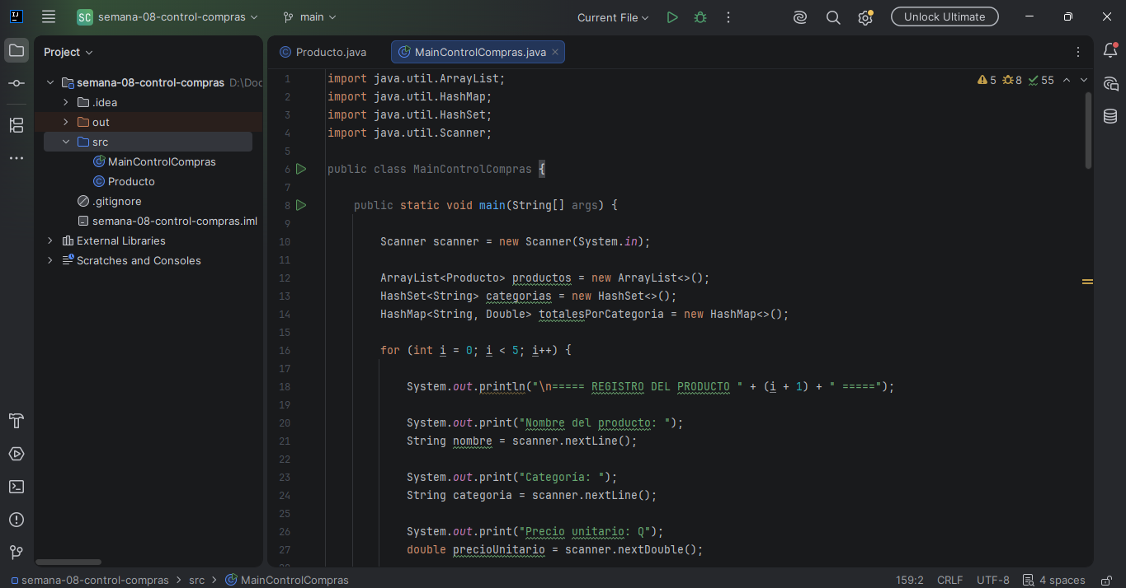
Clase Principal:
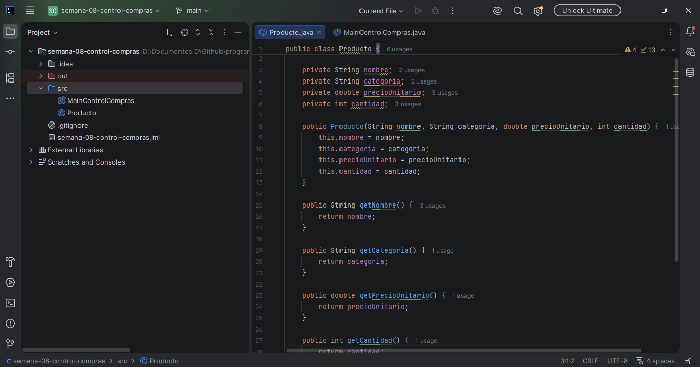
Clase Producto

Evidencias ejecución
5 productos validos:
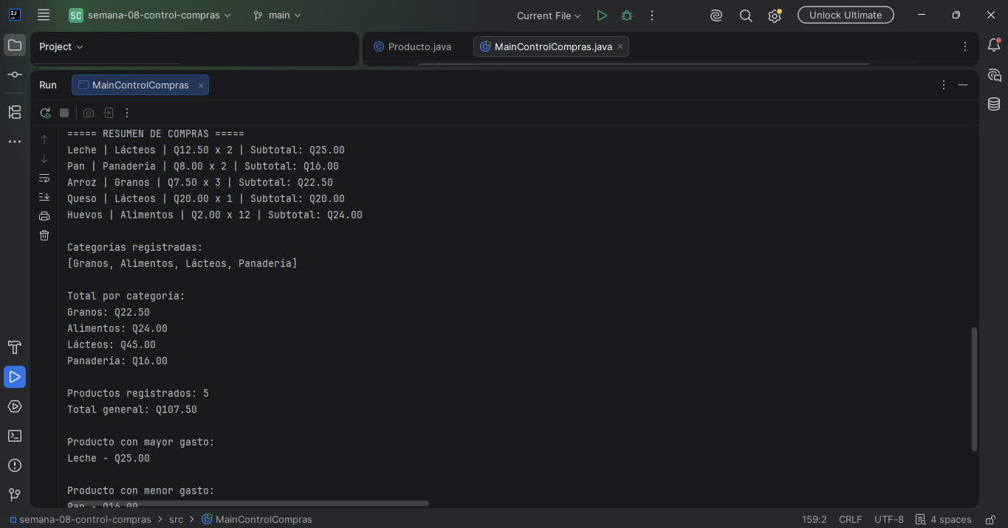
Categoría repetida y resultado sin duplicados, y resultado final: 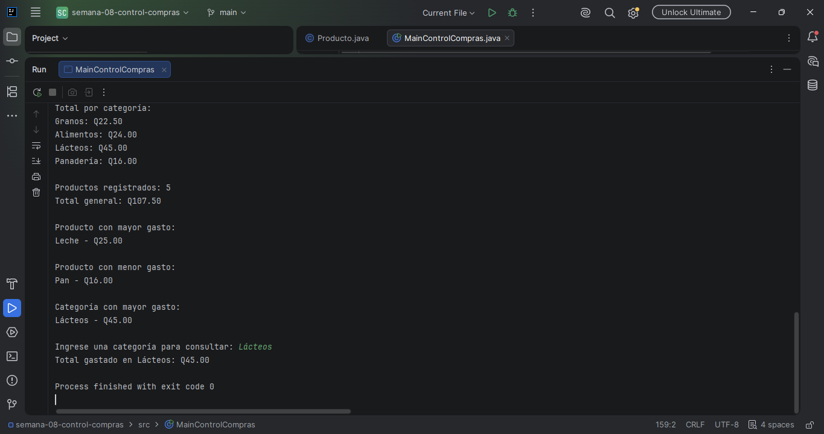

Con precio igual o menor que cero:
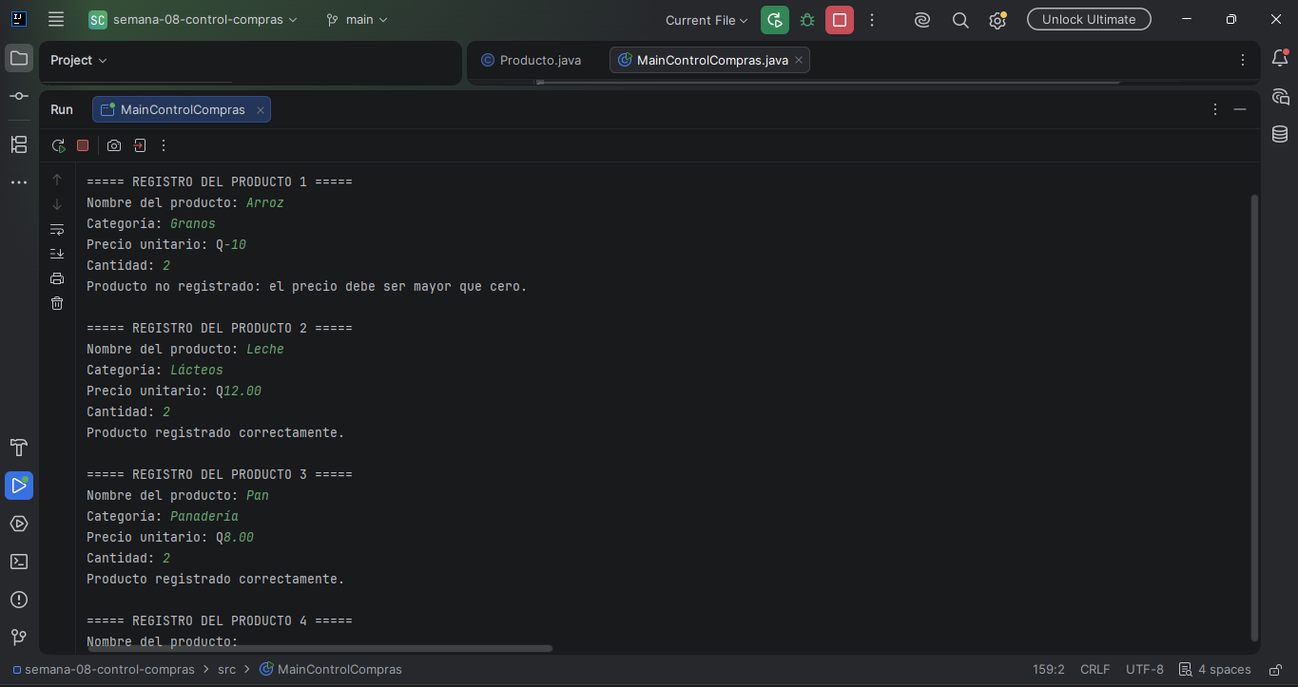
Con cantidad igual o menor que cero: 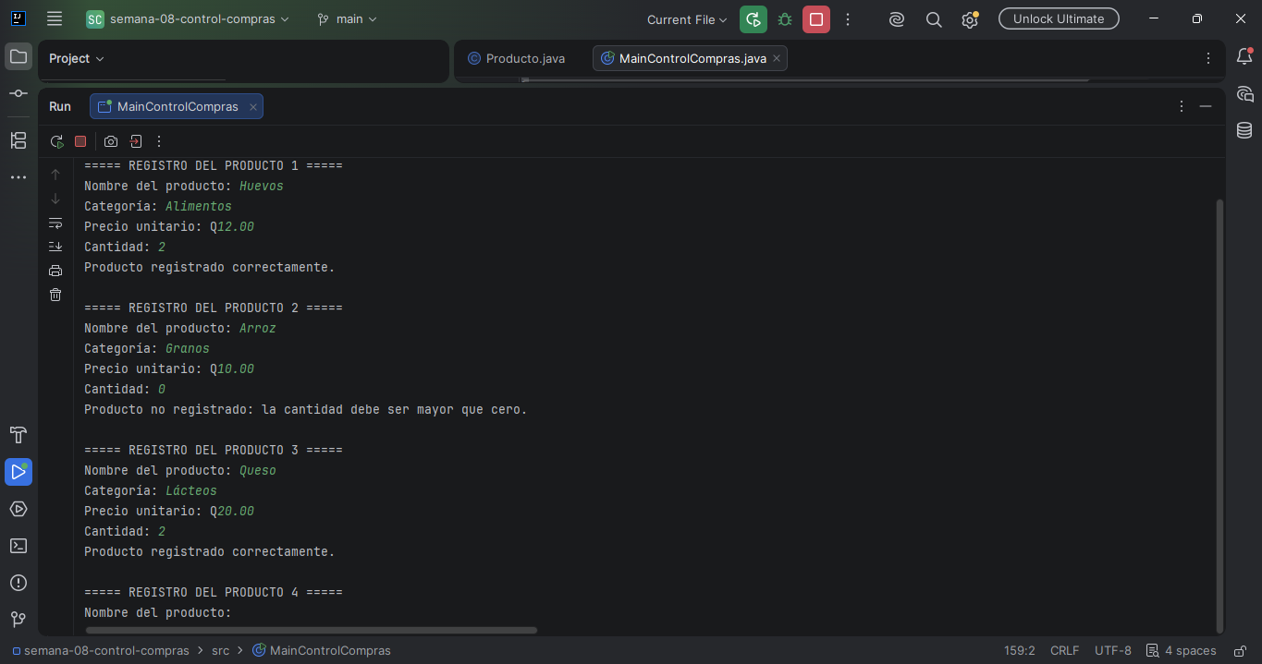

Búsqueda de una categoría existente:
Búsqueda de una categoría inexistente:
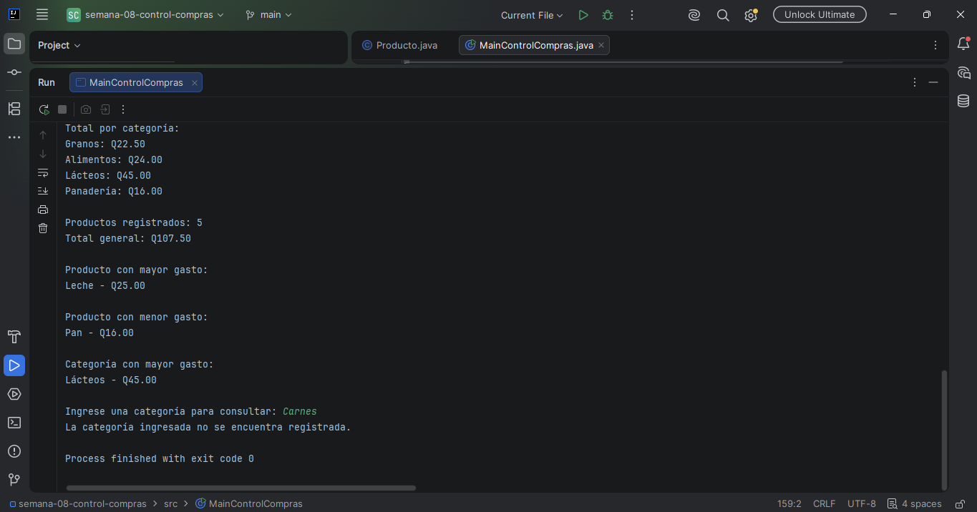

Cálculos manuales
Subtotal de Leche:
Q12.50 × 2 = Q25.00
Subtotal de Arroz:
Q7.50 × 3 = Q22.50
Total general:
Q25.00 + Q16.00 + Q22.50 + Q20.00 + Q24.00 = Q107.50
Los cálculos manuales coinciden con los resultados mostrados por el programa en la primera prueba.

Reflexión final
- ¿Por qué fue necesario utilizar tres colecciones diferentes?
R// Fue necesario porque cada colección tiene una función diferente. El ArrayList permite guardar todos los productos, el HashSet evita que las categorías se repitan y el HashMap permite guardar el total gastado en cada categoría.

- ¿Qué ventaja tiene usar un HashSet para las categorías?
R// La principal ventaja es que evita automáticamente las categorías repetidas. Por ejemplo, aunque varios productos sean de la categoría "Lácteos", esta solo se guarda una vez.

- ¿Qué ventaja tiene usar un HashMap para los totales por categoría?
R// Permite relacionar fácilmente cada categoría con el dinero gastado en ella. También hace más sencilla la búsqueda del total de una categoría específica.

- ¿Qué parte del programa requirió más razonamiento?
R// La parte que más razonamiento requirió fue organizar las tres colecciones para que cada una cumpliera su función y también acumular correctamente los subtotales de cada categoría.

- ¿Cómo podría utilizarse una aplicación similar en una situación real?
R// Podría utilizarse para llevar el control de las compras de una familia, registrar los gastos de cada semana y saber en qué categorías se está gastando más dinero.

